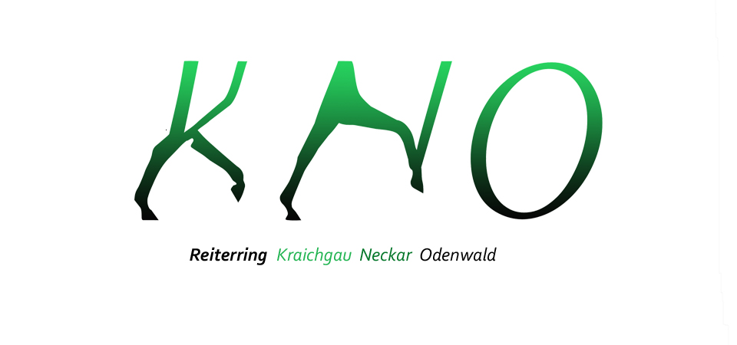
Ringmeisterschaften 2018

Bitte vor dem ersten Start einer Wertungsprüfung zur Ringmeisterschaft die Anmeldung nicht vergessen.
Name, Adresse, Verein, Kategorie und Pferd
Entweder vorab bei Jutta Demel, Mobil 0172-9140417 oder per E-Mail: r.demel@freenet.de
Es werden aber auch auf allen Turnieren unseres Reiterrings Anmeldelisten auf den Meldestellen ausgelegt.
Wertungsprüfungen finden statt auf folgenden Turnieren:
3./4. März Birkenhof Eppingen (Dressur)
10./11. März Birkenhof Eppingen (Springen)
7./8. April Schefflenz
21./22. April Hilsbach
28./29. April Robern
16./17. Juni Eppingen
7./8. Juli Hilsbach
20./21.Okt Schefflenz

